3) Cosplay.
Pic: photo_139
Andrew
– Today we’ve got an on-location shoot.
Emma
– Wait a second, Andrew… That’s a police car, isn’t it?
Andrew
– Obvious fact. Perfect backdrop for your “police officer” outfit. What, you got issues with cops?
Emma
– No issues at all. I’d just rather not develop any.
Andrew
– Ah, so that’s what you mean…
Andrew
– Relax and use your head. Look around—this place is deserted. My buddy cop left the car here just for us. There won’t be any trouble.
Andrew
– So enough chit-chat. Time is money, and this job is well-paid.
Emma
– Fine… Whatever you say.
Pic: photo_167
Andrew
– More attitude in the eyes, Emma! You’re a secret agent—pure temptation and danger, the best of the best, and you know it!
Emma (thoughts)
– Oh yes… I do look amazing!
Pic: photo_168
Andrew
– Lower yourself just a little more, baby… spread those legs wider… arch your back… Oh, yes, perfect!
Emma (thoughts)
– This leather feels so cold… and it clings to me everywhere…
Pic: photo_169
She imagined herself as a predator—dangerous, merciless, ready to kill anyone who stood in her way… or, if she preferred, drag him into her bed.
The fantasy helped her slip deeper into the role… and, truth be told, it was turning her on.
Pic: photo_170
Andrew climbed into the car’s cabin and started shooting through the windshield. The angle he had from there must have been stunning. Emma could hear the camera clicking nonstop.
Pic: photo_171
Andrew
– Now lie back on the hood, baby. Don’t close your legs—keep them just the way they are… Yeah, perfect…
Andrew
– A cat… A panther… About to spring like a coiled spring…
Pic: photo_172
Andrew
– Damn, Emma… You’re brilliant, baby… Pure sex!
Policeman
– Can’t quite tell… Are you gonna fuck her, or what?
Andrew
– Wha—what?
Policeman
– I’ve been watching you two and thinking: “What the hell are they doing here?”
Andrew
– It’s… not what you think. Just a photoshoot, nothing more.
Policeman
– Oh really… Got a permit for this “photoshoot”?
Andrew
– Officer, this is just a misunderstanding…
Policeman
– Which means you don’t. Just what I thought.
Andrew
– We’re not looking for trouble.
Policeman
– You don’t need to. Trouble usually finds people like you.
Andrew
– Let’s settle this, okay?
Policeman
– Oh, you’ll settle it, all right. Not here, though—in the station. And on record.
Emma (whispering)
– You said “my buddy” and “no trouble”…!
Andrew (whispering)
– Damn it! That guy’s not my buddy—I’ve got no idea where he came from!
Policeman
– Well? What are you waiting for? I don’t have all day to stand here. My car’s around the corner. Follow me.
Emma (thoughts)
– God, what have I gotten myself into?! If we end up at the station and Tyler finds out… How the hell am I supposed to get out of this mess?!
Choice:
- Obey the officer.
- Try to negotiate.
3) Косплей.
Pic: photo_139
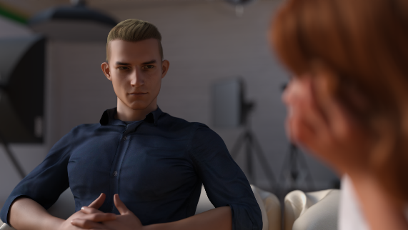
Эндрю
– Сегодня выездная съемка.
Эмма
– Постой-ка, Эндрю… Это ведь полицейская машина?
Эндрю
– Очевидный факт. Идеальный антураж к твоему «полицейскому» костюму. У тебя что, какие-то проблемы с копами?
Эмма
– Никаких проблем с полицией у меня нет. Но хорошо бы их и не появилось.
Эндрю
– Ах, вот ты о чём…
Эндрю
– Расслабься и подумай головой. Сама ведь видишь – место уединённое. Мой приятель коп оставил здесь тачку специально для нас. Никаких неприятностей не будет.
Эндрю
– Так что завязываем с разговорами и начинаем. Время – деньги, а этот заказ хорошо оплачен.
Эмма
– Ладно… Как скажешь.
Pic: photo_167
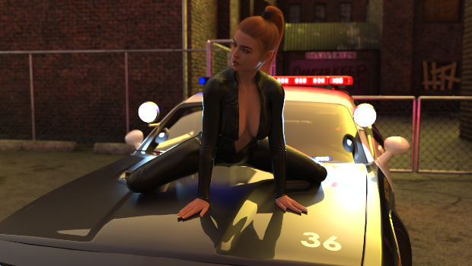
Эндрю
– Больше дерзости во взгляде, Эмма! Ты – спецагент, воплощённые соблазн и опасность, лучшая из лучших, и знаешь об этом!
Эмма
(мысли) О, да-а… я хороша!
Pic: photo_168
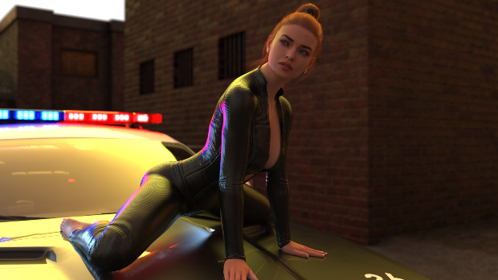
Эндрю
– Опустись ещё чуть ниже, детка… ножки пошире… и спинку выгни… О, да, вот так!
Эмма
(мысли) Эта кожа такая холодная… и так всё облегает…
Pic: photo_169
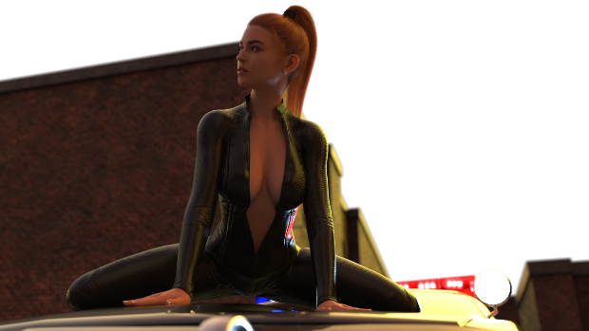
Она представила себя опасной хищницей, готовой без раздумий убить любого, кто встанет на пути… либо – если захочется – затащить его в постель.
Эти мысли помогали войти в образ… и, надо признать, чертовски возбуждали.
Pic: photo_170
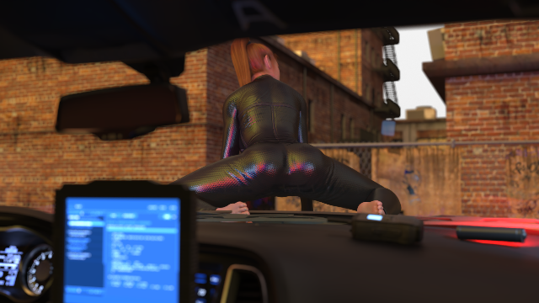
Эндрю залез в кабину и снимал её через стекло. Вид ему оттуда открывался, должно быть, впечатляющий. Эмма слышала, как непрерывно щёлкает камера.
Pic: photo_171
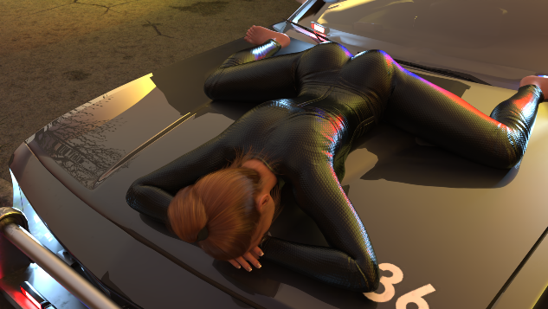
Эндрю
– Теперь ляг на капот, детка. Ножки не сдвигай, оставь в положении, как сейчас… Ага, отлично…
Эндрю
– Кошка… Пантера… Сейчас разожмёшься, как пружина и прыгнешь…
Pic: photo_172
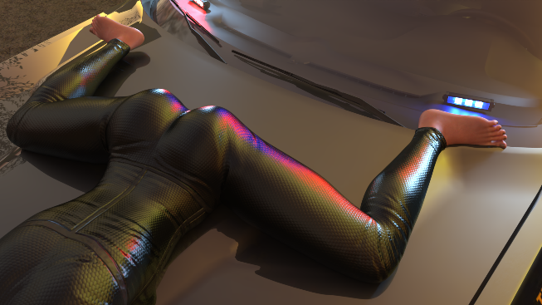
Эндрю
– Чёрт, Эмма… Ты же умница, детка… Просто секс!
Полицейский
– Что-то не пойму, ты будешь её трахать или нет.
Эндрю
– Чт… Что?
Полицейский
– Да вот всё смотрю на вас и думаю: «Чем это они тут занимаются?»
Эндрю
– Это… не то, что вы подумали. Обычная съёмка, не более того.
Полицейский
– Да неужели… А разрешение на «обычную съёмку» есть?
Эндрю
– Офицер, это всего лишь недоразумение…
Полицейский
– Стало быть, разрешения нет. Как я и думал.
Эндрю
– Мы не ищем неприятности.
Полицейский
– Вам и не надо. Таких, как вы, неприятности обычно сами находят.
Эндрю
– Давайте, я всё улажу?
Полицейский
– Обязательно уладишь. Только не здесь, а в участке. И под протокол.
Эмма (шёпотом)
– Ты ведь сказал «мой приятель» и «проблем не будет»!
Эндрю (шёпотом)
– Да чтоб его! Этот тип – не мой приятель, и я понятия не имею откуда он взялся!
Полицейский
– Ну, чего застыли? У меня нет времени перед вами раскланиваться. Моя машина за углом, следуйте за мной.
Эмма
(мысли) Боже, во что я влезла! Если мы попадём в участок и Тайлер узнает… Но как же мне теперь выкрутиться из этого дерьма?!
Выбор:
- Подчиниться полицейскому.
- Попробовать договориться.

